中班活动：不挑食身体棒

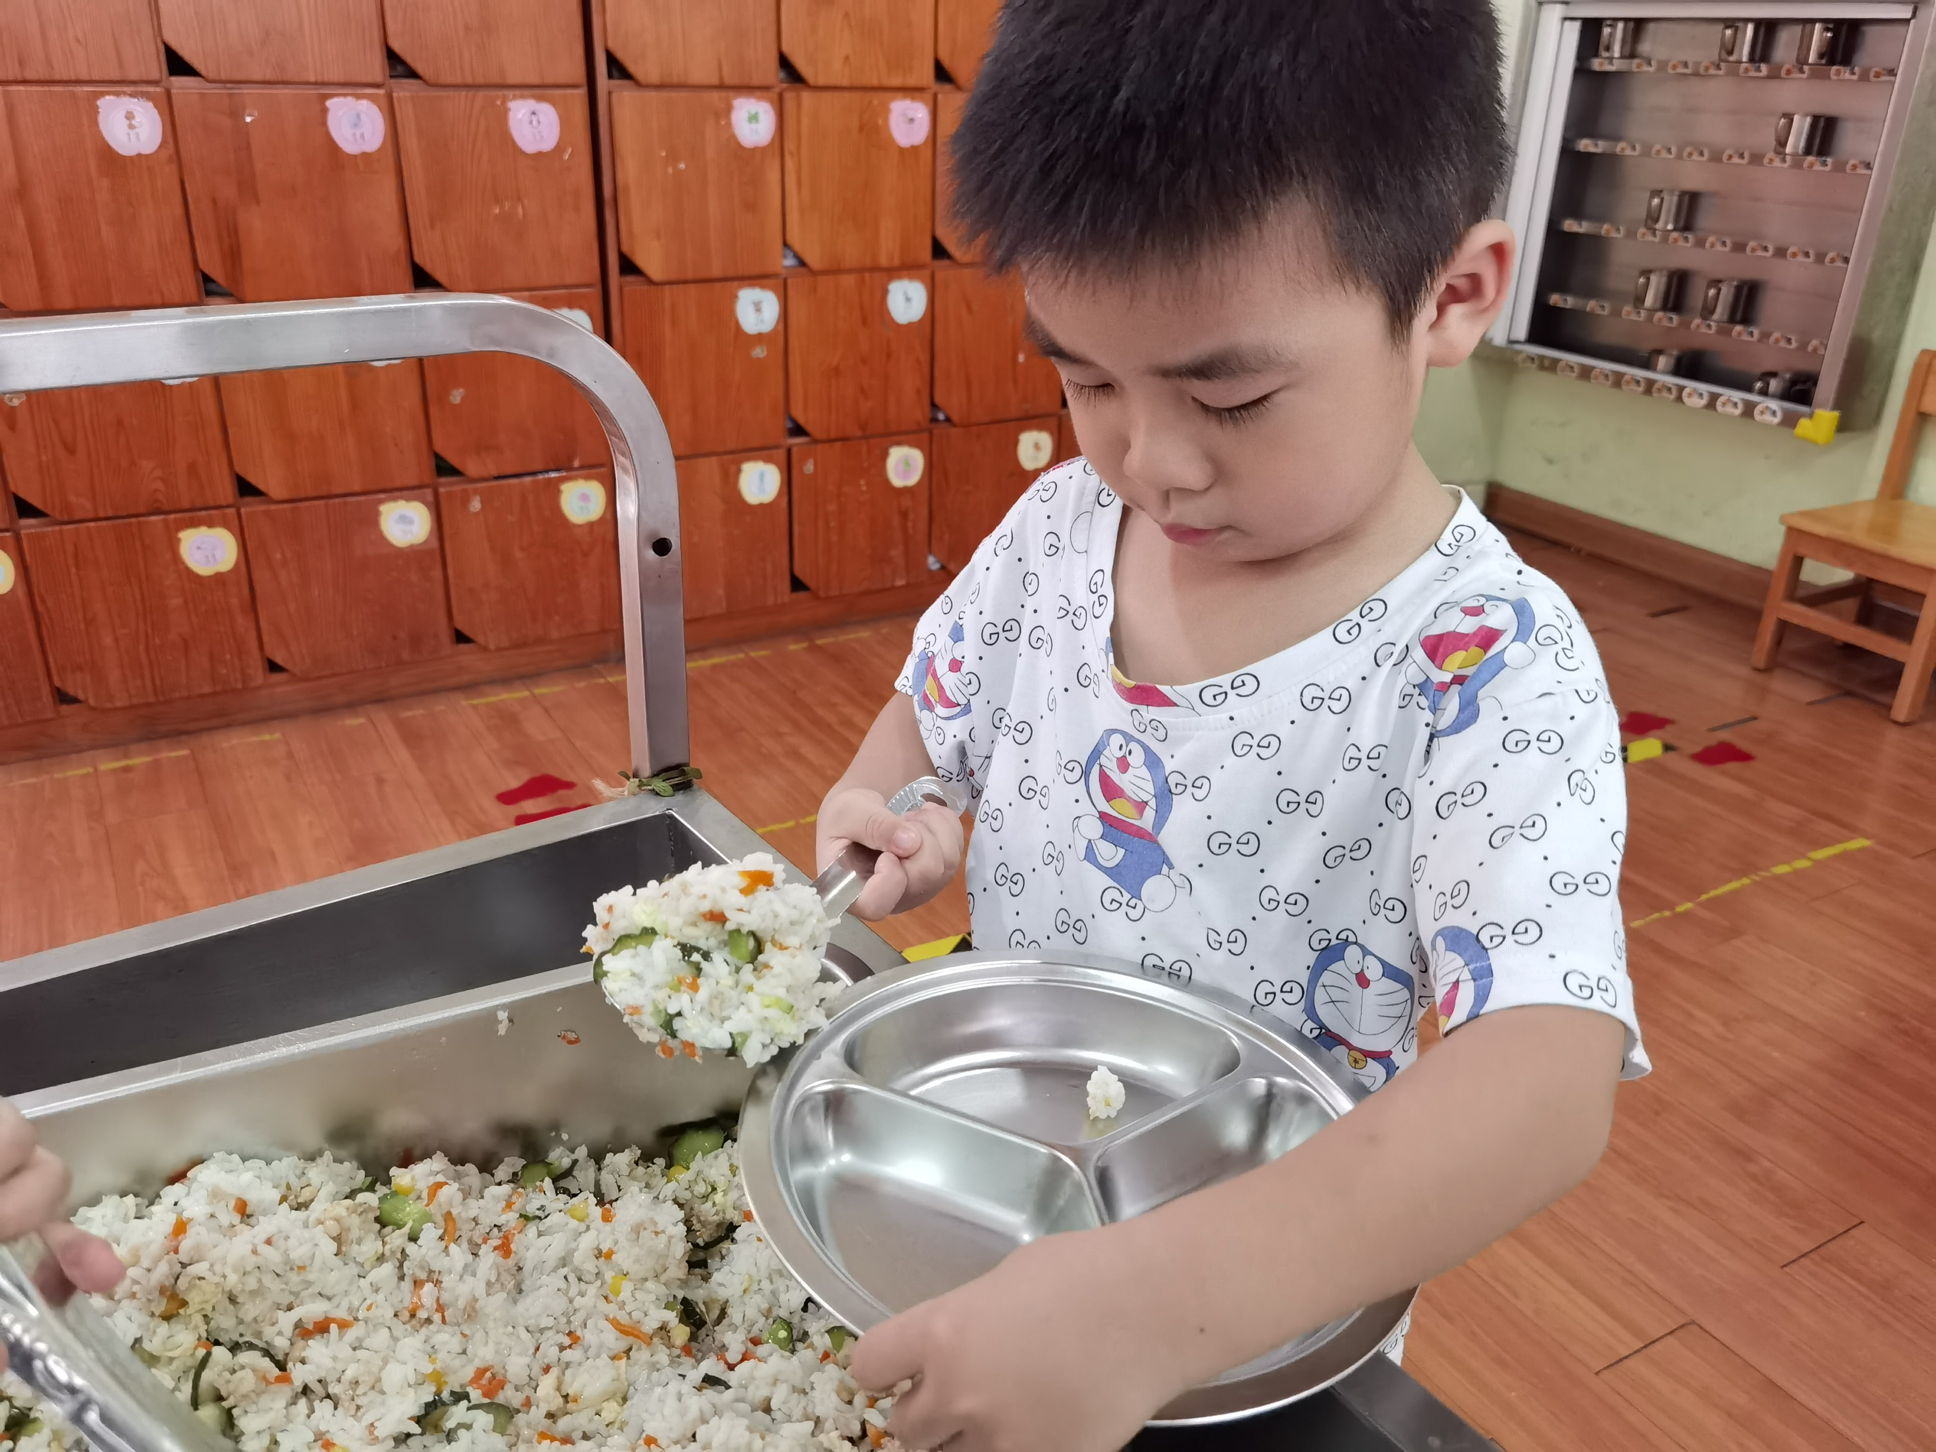

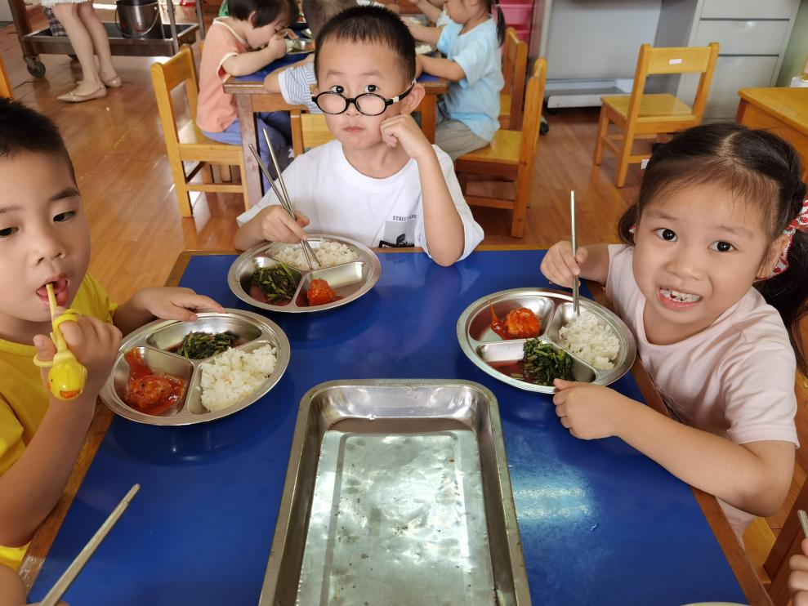

****活动目标****  
1．让幼儿知道均衡的营养对身体健康的重要性。  
2．教育幼儿养成不挑食的好习惯。

****活动准备****  
事先让幼儿调查自己喜欢吃和不喜欢吃的食物并进行记录、对食物有四大类的认识、四大类的食物图谱、食物分析表、事先制作好的四大类食物材料。

****活动过程****  
(一)教师运用导语引入，小朋友自由做调查活动。  
1．幼儿做“对各类食物的喜好”的调查。  
①师：小朋友，昨天老师发给你们每人一本调查册，让你们把自己最喜欢吃的东西和最不爱吃的东西记录下来，你们都带来了吗?今天老师请小朋友当小小调查员，互相调查一下你们最爱吃的东西和不爱吃的东西以及爱吃和不爱吃的原因。看谁调查得最认真、最仔细。  
②幼儿调查。  
2．幼儿对“食谱中的搭配是否均衡”进行调查。  
①师：小朋友通过刚才的调查发现了什么?  
幼：发现有的小朋友爱吃肉类，不爱吃蔬菜类；有的小朋友爱吃水果、不爱吃馒头。对食物有挑食的现象。  
师：这样做好不好呢?我先不说，我们小朋友接着去调查就知道了。  
师：我们今天第二站调查的是幼儿园的食谱。看看幼儿园的叔叔阿姨每天为我们做的餐点。是不是只有我们爱吃的食物而没有我们不爱吃的食物呢?  
②幼儿调查。

(二)让幼儿知道均衡的营养对身体健康的重要性，教育幼儿不要挑食。  
1、让幼儿知道均衡的营养对身体的重要性，教育幼儿不要挑食。  
①师：小朋友，你们通过这次调查食谱发现了什么?  
幼：每天的食谱中各类食物都是均衡搭配的。  
师：为什么要这样搭配呢?我们去人体王国看看就知道了。  
②幼儿参观人体王国  
③师：你们看，这就是我们的人体王国。五谷类的食物含有热量，可以使我们的身体有力气；肉类食物中含有脂肪、蛋白质，可以补充身体的能量；蛋奶类食物中含有大量的钙，可以使我们的牙齿骨骼强壮；蔬果类食物中含有维生素，有助于我们的消化。我们的身体需要多种的营养和能量，才能健康茁壮的成长。缺了其中一类食物的营养成分，人体王国都不能强大起来。小朋友你们想不想让你们的人体王国最强大，任何病菌敌人都不能侵犯？  
幼：想。  
2、教育幼儿不能挑食  
师：你们应该怎么办？  
幼：不挑食  
师：挑食好不好？  
幼：不好。  
师：对，每一类食物都要我们的小朋友吃，这样身体才会棒棒的。

（三）幼儿搭配餐点――营养均衡的自助餐  
1、师：平时在幼儿园都是叔叔阿姨为我们搭配餐点，今天我们自己动手搭配营养均衡的自助餐来让客人老师和我们一起分享吧！  
2、幼儿搭配营养均衡的自助餐。  
3、师：请小朋友介绍你的餐点名称，邀请客人老师和你共同分享。记住：告诉客人老师不要挑食喔！  
4、师生进行自助餐活动，活动结束。